УТВЕРЖДАЮ
Главный государственный
санитарный врач
Кореличского района

_______________ А.В.Германюк

О выявлении продукции, не соответствующей гигиеническим требованиям
В целях защиты внутреннего рынка от небезопасной и некачественной продукции санитарно-эпидемиологической службой Республики Беларусь продолжаются мероприятия технического (технологического, поверочного) характера по отбору проб и образцов пищевой продукции, находящейся в реализации.
По результатам испытаний выявлена пищевая продукция, несоответствующая санитарно-эпидемиологическим требованиям:
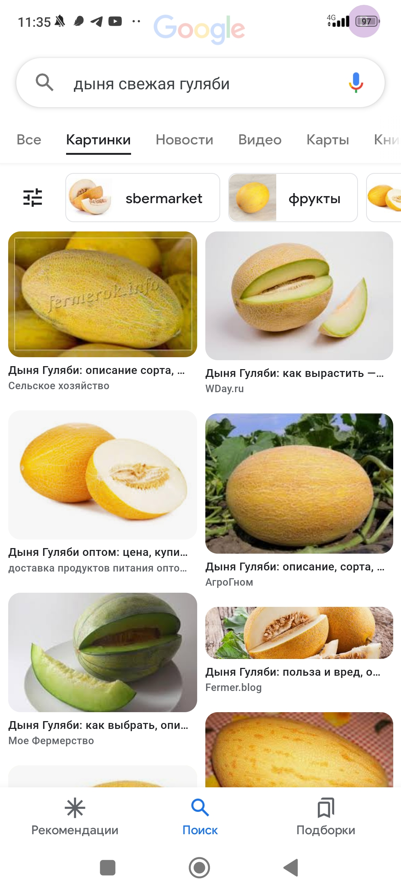
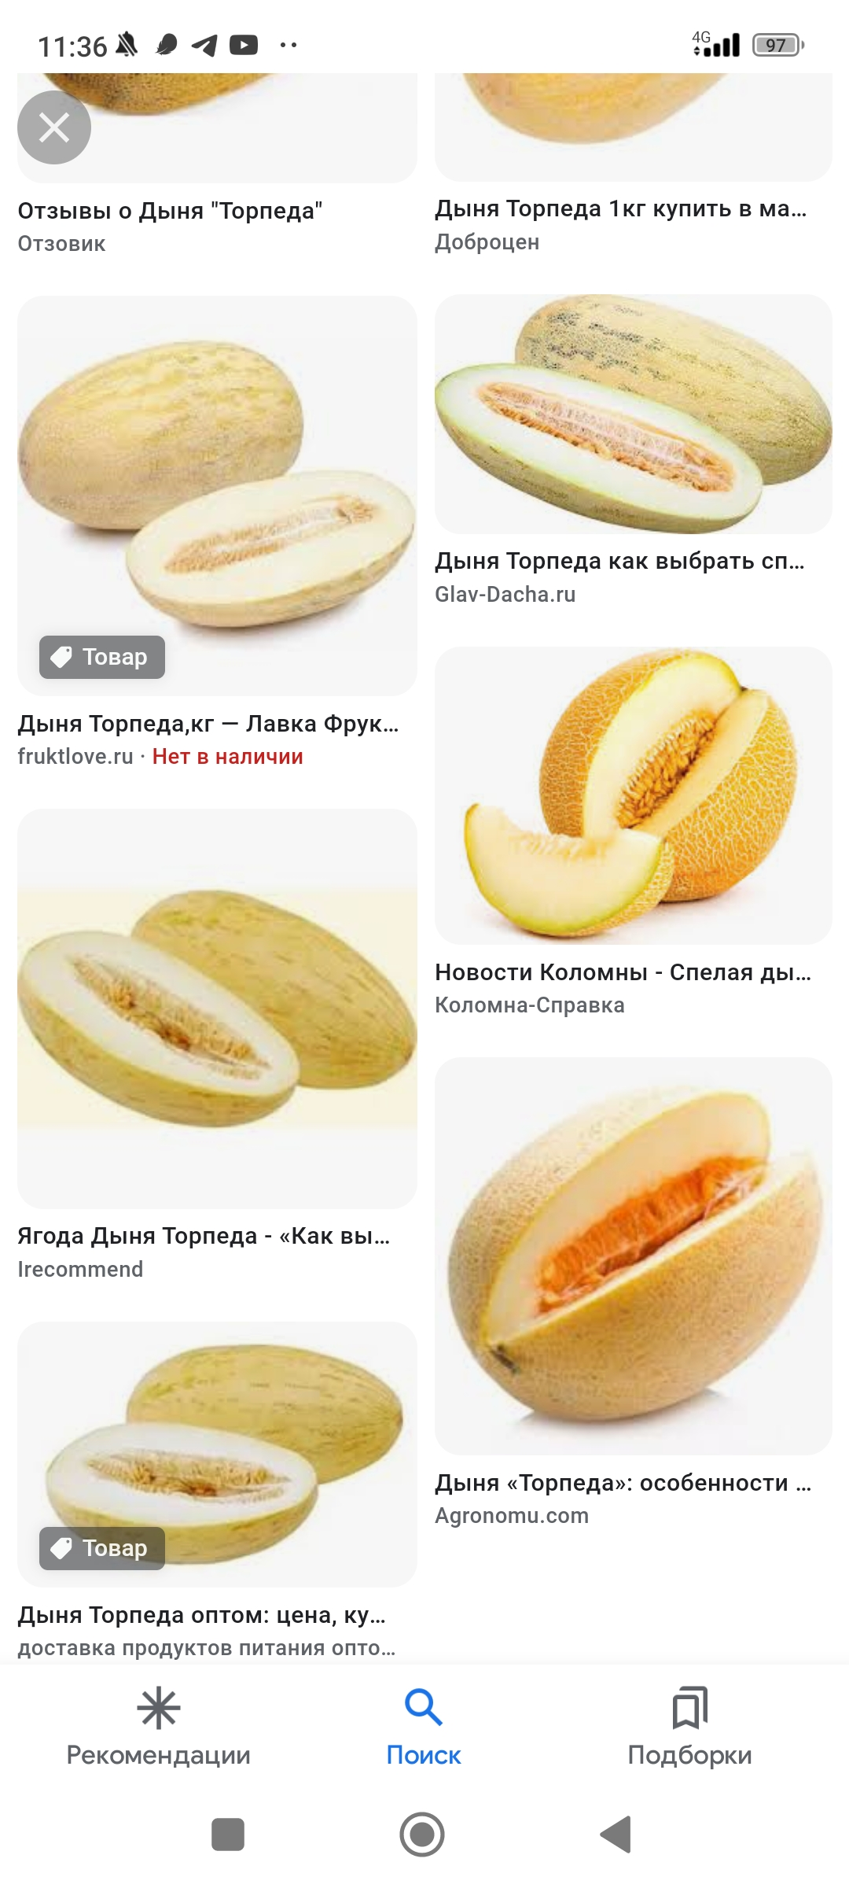
Дыня свежая «Гуляби», урожай 2022 года, дата сбора и упаковывания 02.08.2022, срок годности с даты упаковывания 30 суток, изготовитель ТОО «Дельта НС», Республика Казахстан, 010000, г. Нур-Султан, ул. Куйши Дина, д. 17, не соответствует по содержанию нитратов (обнаружено превышение допустимого содержания нитратов).

Дыня свежая сорт Торпеда ГОСТ 7178-2015, урожай 2022, дата сбора и упаковывания 08.08.2022, срок годности 60 суток с даты упаковывания, изготовитель К/Х «КАМАЛ КАРАХАН», Республика Казахстан, Туркестанская область, Жетысайский район, Жанааульский С.О., Ата-коныс, ул. Думан, 2, не соответствует по содержанию нитратов (обнаружено превышение допустимого содержания нитратов).
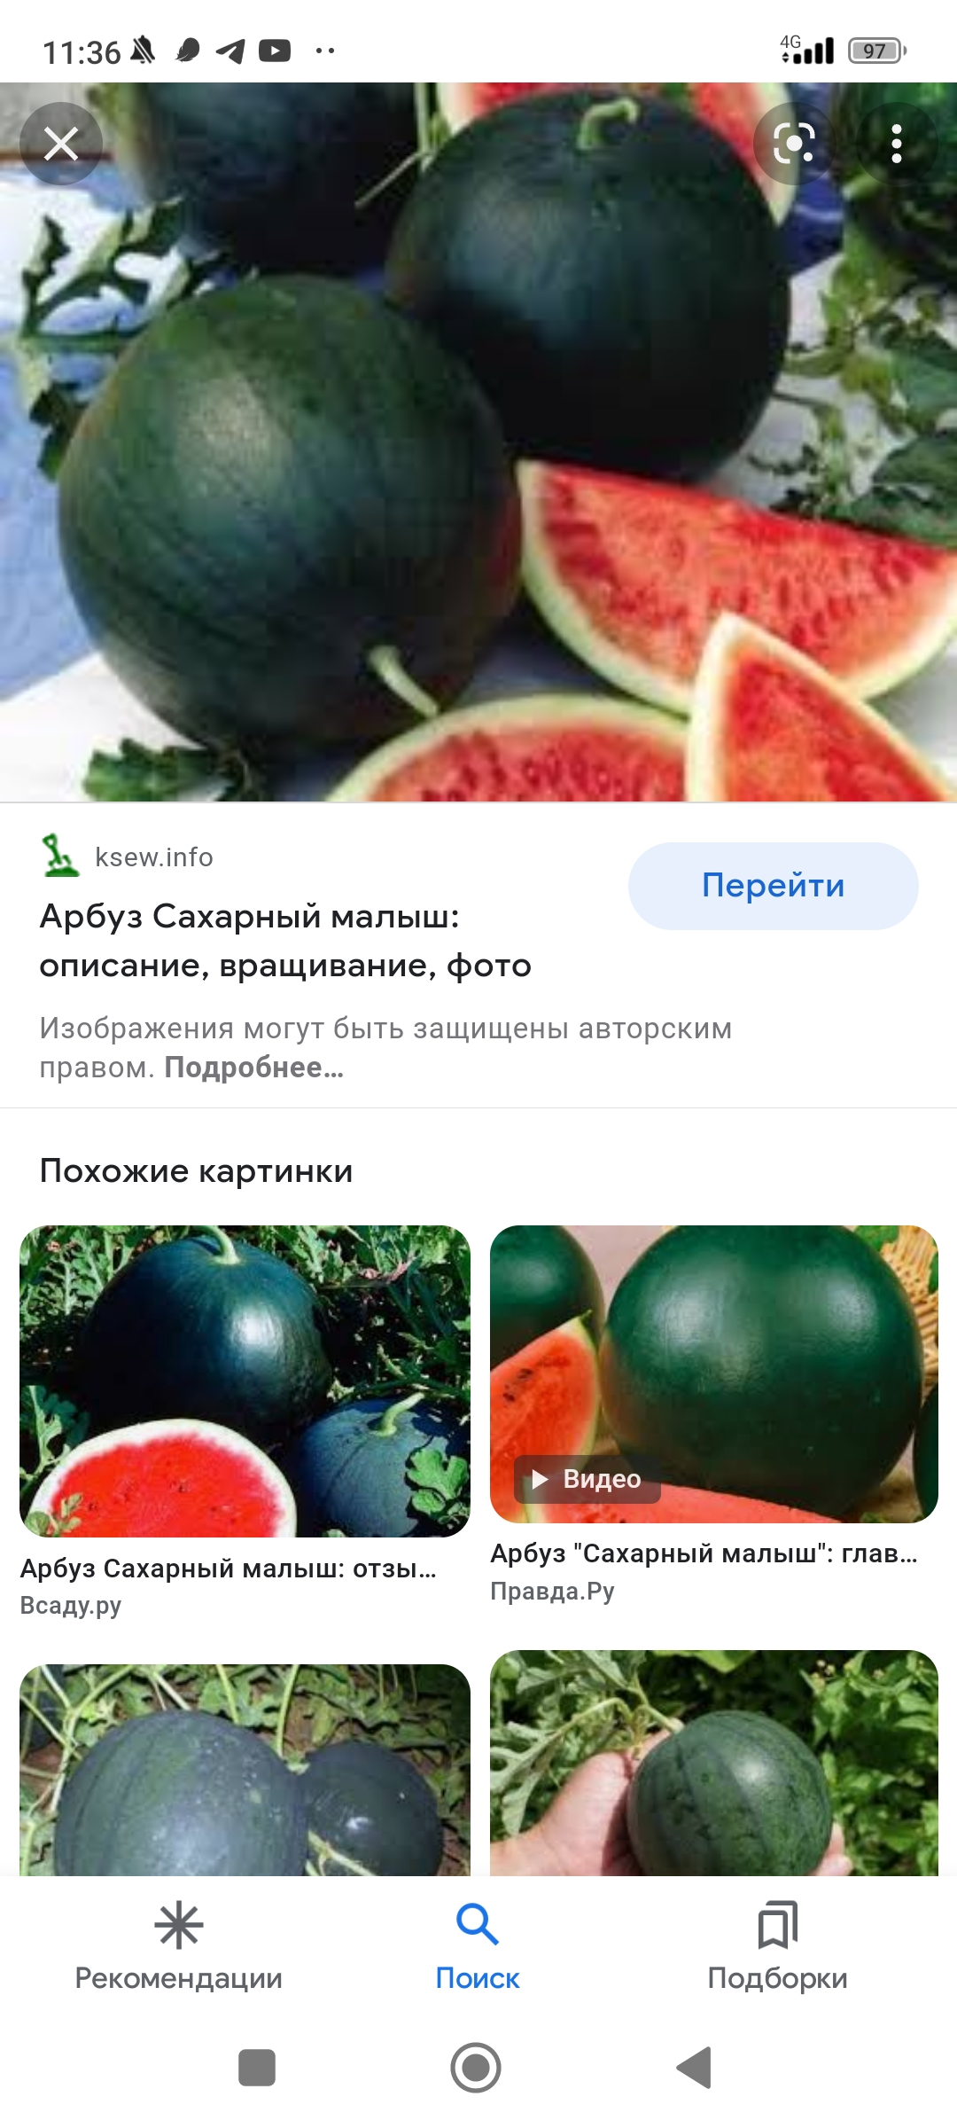
Арбуз «Сахарный малыш» (тёмный), дата сбора июль 2022, дата упаковки 16.07.2022, срок годности с даты упаковки 60 суток, изготовитель Degirmenciler Zirai Urun Isleme Paketleme Pazarlama Ve Tasimacilik Tic. Ve San.Ltd. Sti; Kulak Mh. 7102 Sk. № 1/A Akdeniz, Mersin, Turkey, Турецкая Республика, не соответствует по органолептическим показателям (с признаками прокисания; плод твёрдый, мякоть кашицеобразная, с ослизнением, ярко-красного цвета, с наличием семян кремового цвета).

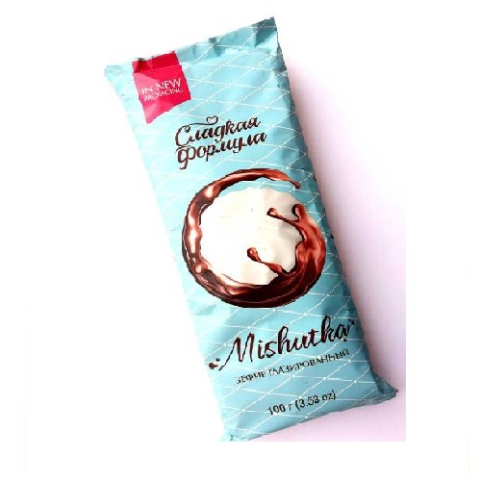
Зефир «Мишутка» торговой марки Сладкая формула, изготовлено поСТБ 2361, РЦ BY 400019551.040, дата изготовления 17.05.2022, срок годности6 месяцев, штриховой код 48102320009575, изготовитель ОАО «Красный Мозырянин», Республика Беларусь, Гомельская область, г. Наровля, ул. Фабричная, 2 , не соответствует по маркировке.
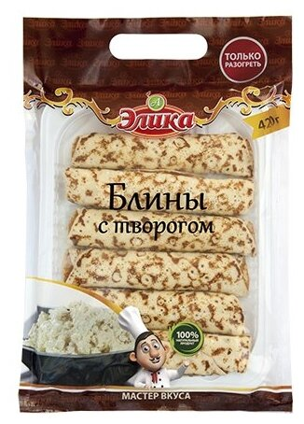

Полуфабрикат замороженный «Блинчики с творогом», изготовлено поТУ10.72.19-005-70458226-2018, дата производства07.04.2022, годен до07.10.2022, штриховой код 4610092090504, изготовитель ООО «ЭЛИКА», Росийская Федерация, Московская область, 142530, г. Электрогорск, проездМечникова, д. 2 , не соответствуют по микробиологическим показателям (обнаружено БГКП).

Все изображения носят иллюстративный характер.
Помощник врач -гигиениста _________________ Е.М.Воронцова
должность исполнителя подпись ФИО исполнителя

